МЕГАТРЕНД УНИВЕРЗИТЕТ
Булевар маршала Толбухина 8, 11000 Београд

ППооссттууппаакк
ппллаанниирраањњаа
ии ррееааллииззаацциијјее

ннаассттааввее
ннаа
ссттууддиијјааммаа
ппррввоогг,
ддррууггооггии

ттрреећћеегг
ссттееппееннаа

Садржај:

- ПРЕДМЕТИПОДРУЧЈЕПРИМЕНЕ
- ВЕЗЕСАДРУГИМДОКУМЕНТИМА
- ТЕРМИНИ ИДЕФИНИЦИЈЕ
- ПОСТУПАКРАДА
- ОДГОВОРНОСТИОВЛАШЋЕЊА
- ПРИЛОЗИ

МЕГАТРЕНД УНИВЕРЗИТЕТ
Булевар маршала Толбухина 8, 11000 Београд

Поступакпланирањаиреализацијенаставенастудијамапрвог,другогитрећегстепена

Детаљан садржај:

- ПРЕДМЕТ И ПОДРУЧЈЕПРИМЕНЕ
- ВЕЗАСА ДРУГИМДОКУМЕНТИМА
- ТЕРМИНИ И ДЕФИНИЦИЈЕ
- ПОСТУПАКРАДА
  - Алгоритампроцесарада
  - Описалгоритмапроцесарада
- ОДГОВОРНОСТИ ИОВЛАШЋЕЊА
- ПРИЛОЗИ
  - Планизвођењанаставезапредстојећушколскугодину,ознаке:С.2.01-1
  - План ипрогрампредмета, ознака:С.2.01-2
  - Дневник рада,ознака:С.2.01-3
  - Картон студента(опционо)
  - Извештајоквалитетунаставног процеса,ознака:С.2.01-5
  - Извештајоквалитетунаставног кадра,ознака:С.2.01-6
  - Списак присутнихстудената,ознака:С.2.01-7

6.8. Евиденцијаприсутнихстудената,ознака:С.2.01-8

МЕГАТРЕНД УНИВЕРЗИТЕТ
Булевар маршала Толбухина 8, 11000 Београд

Поступакпланирањаиреализацијенаставенастудијамапрвог,другогитрећегстепена

- ПРЕДМЕТ И ПОДРУЧЈЕПРИМЕНЕ

Овајдокументдефинишетокпроцесапружањауслугевисокошколскогобразовања.Њимеседефинишуодговорностииовлашћењаизвршилацасвихактивности,почевшиодпланирањанаставенафакултетимаишколама,прекореализацијенаставе,доевалуацијеиизвештавања о одржаној настави.

ВЕЗАСА ДРУГИМДОКУМЕНТИМА

ISO 9001:2008 7.1. Планирање реализацијепроизвода
  - Процеси којисе односена кориснике
  - Производња и сервисирање

Документа система за менаџмент квалитетомМегатренд универзитета:
  - Пословникквалитета,ознаке: К.1.00.
  - Упутство за реализацију испита, ознаке:С.3.02
  - Упутство за оцену наставног процеса, ознаке: С.3.03
  - Упутство за оцену наставногкадра, ознаке:Љ.3.01

ТЕРМИНИ И ДЕФИНИЦИЈЕ

- ВЕЖБЕ:Облик практичненаставе;вежбемогу бити: лабораторијске,рачунске,говорне,уметничке,спортске итд.
- САМОСТАЛНИРАДОВИ:пројекти, семинарски радови, семестрални радови,представе, изложбеи др.
- УСМЕНИИСПИТ:обликиспитаукоместудентусменимпутемодговаранаунапредзадатибројпитања(уобичајено2,3иливише)илирешавазадатке:
- ТЕСТ:обликиспитаукоместудентукраткој,писанојформи,напапируилиуелектронскомоблику,одговаранаодређенибројпитањаилирешаваодређенибројзадатака;презавршногиспитаморасеодредити:бројпитањакојићесадржаватитест,облике и врступитања(отворена,затворена иси.)иотомесеморајуобавеститистуденти;услучајуелектронскогтестирањаморасеунапредизрадитискуппитања(банкапитања)изкојесепитања постављају;
- ПИСМЕНОРЕШАВАЊЕЗАДАТАКА:обликзавршногиспитаукоместудентуписанојформирешаванеколикоиливишепостављенихзадатака;наставникмораунапреддаодреди бројпитања,њиховуприроду,каои материјунакојусе питања односе;
- ЕСЕЈ:обликзавршногиспита укоместудентодговарау дужојписанојформи наједно илимањи број питања; наставник мораунапреддаодредиобликиприродупитањакојићебитипредметесеја,максималниобим

МЕГАТРЕНД УНИВЕРЗИТЕТ
Булевар маршала Толбухина 8, 11000 Београд

Поступакпланирањаиреализацијенаставенастудијамапрвог,другогитрећегстепена

есеја,каои критеријумеза његовооцењивањеидаотомеобавестистуденте крозпланрада.

ПОСТУПАКРАДА

  - Алгоритампроцесарада

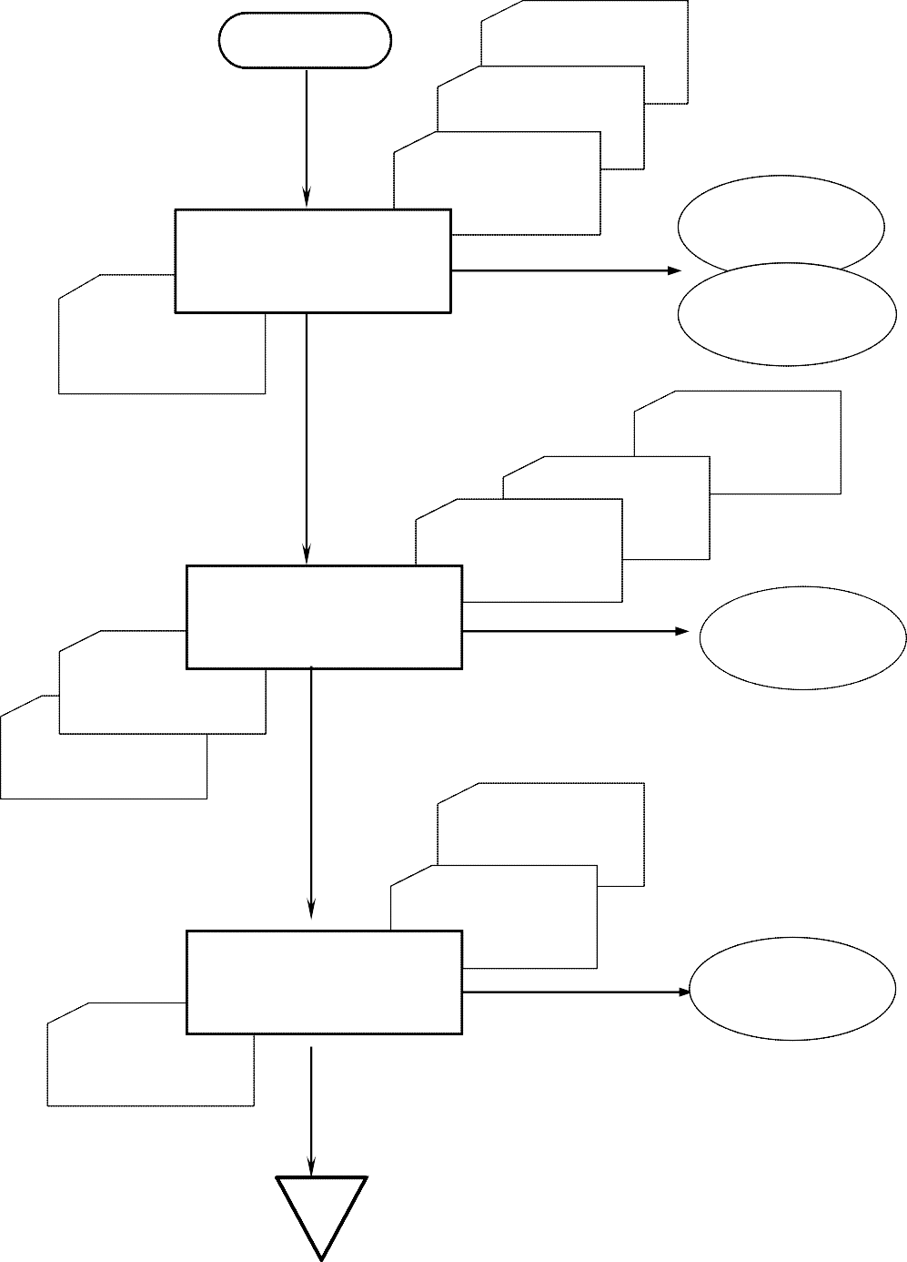
ПОЧЕТАК
ОдлукеМинистарства
просвете

Закони
АПР 10
ОдлукаСената
Универзитета
Дефинисање трајања
школске године
Продеканза
наставу
Наставно научно
веће
Планизвођењанаставе
запредстојећушколскугодину
Списакстуденатапо
годинамаистудијским
програмима
Наставни плани
програм
АПР 20
Планизвођења
наставезапредстојећу
Израда распореда наставе и
распореда консултација
школскугодину
Продеканза
наставу
Распореднаставе

Распоредконсултација
Курикулум предмета
АПР 30
Распоредчасова
Израда плана и програма
свакогпредмета
Професор
Планипрограм
предмета
1

МЕГАТРЕНД УНИВЕРЗИТЕТ
Булевар маршала Толбухина 8, 11000 Београд

Поступакпланирањаиреализацијенаставенастудијамапрвог,другогитрећегстепена

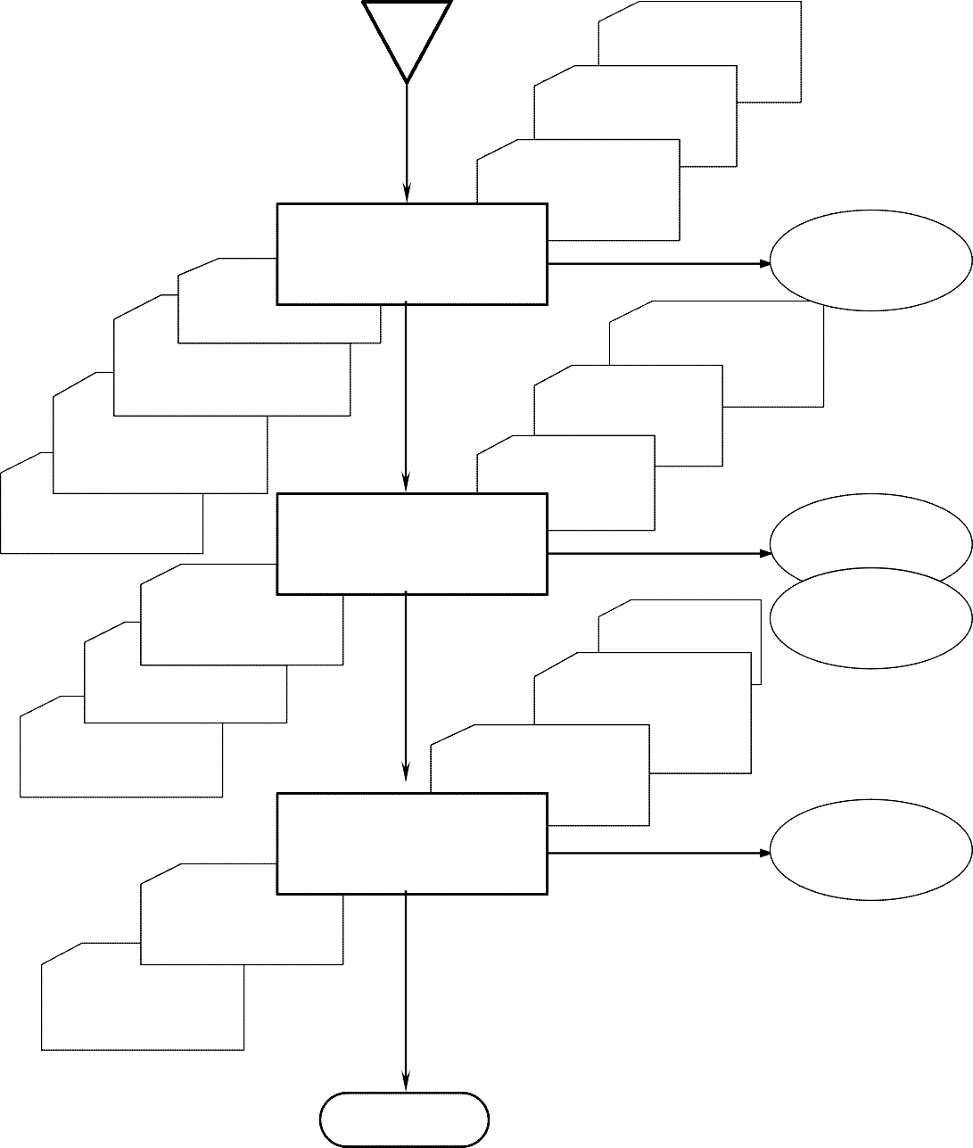
1
Литература

Курикулум предмета
АПР 40
Планипрограм
предмета
Реализацијанаставе
Професори
иасистенти
Дневник рада

Списакприсутнихстудената/ Евиденцијаприсутних студената
Подацио предиспитнимобавезама- Картонстудената
Индекс
АПР 50
Реализацијаиспита
Подацио предиспитним
обавезама- Картон
студената
Списакстуденатакојисупријавили
испит Упутство зареализацију
испита
Професори
иасистенти
Индекс
Дневник рада
Руководилац
студентскеслужбе
Записник о полагању
испита
Списакприсутних
студената/ Евиденција
присутних
Анализаиспитног АПР 60
рока
Правилникoо
спровођењустудентске
студената
Извештавање оквалитету
наставе
анкете
Продеканза
наставу
Извештајоквалитету
наставног процеса

Извештајоквалитетунаставногкадра
КРАЈ

МЕГАТРЕНД УНИВЕРЗИТЕТ
Булевар маршала Толбухина 8, 11000 Београд

Поступакпланирањаиреализацијенаставенастудијамапрвог,другогитрећегстепена

  - Описалгоритмапроцесарада

АПР 10 Дефинисање трајања школске године

НаосновуОдлукаМинистарстварепубликеСрбије,Законаовисокомобразовањуи ОдлукеСенатаМегатренд Универзитетаопочеткуикрајушколскегодине,продеканза наставуизрађујепланизвођењанаставезапредстојећушколскугодинукористећипри томеобразацПланизвођењанаставезапредстојећушколскугодину,ознаке:С.2.01-1.Поменутиобразацсепопуњаватакоштосеуделуобразцакојисеодносинакалендар уноседатумионакокакопадајуподанимазадатукалендарсугодину.Затимсецрвеном бојомбојесвапољатабелеукојимасеналазедатумизакојејепланираноодржавање испитнихрокова.Сивомбојомсебојепољатабелеукојимасеналазедатумизакојеје планираноодржавањеиспитнихрокова(радниданиукључујућиираднесуботеукојима седржепредавањакакобисенадокнадиоодређенирадниданунедељи).Пољакоја одговарајувикендима,празницима,колективномгодишњемодмору,тј.нерадниданисене испуњавајубојом.Жутомбојомиспуњавајусепољасадатумимакојисеодносенарадне данеукојиманећебитипредавања(раднесуботебезпредавања,периодукојемфакултет ради али се не одржавају предавања и испити).

Датумсвакеобележенераднесуботеукојојседржепредавањауносисеупољаудоњем делуобразцакојисеодносинараднесуботеитоуредкојиносиназивданакојисе одрађујетераднесуботе.Зараднесуботеукојимасенедржепредавањаненаводиседан који се одрађује.

Удоњемдесномуглуобразцауносиседатумпочеткаидатумзавршеткапријавеиспитаза наведенииспитнирок.Пријавеиспитаморајубитизавршенеминимумнедељуданапре почетка испитног рока.

Најкаснијемесецданапрепочеткашколскегодиненаседницинаставно-научногвећа/ наставногвећапродеканзанаставујавноизлажеиобразлажеплан,авећекаостручни органФакултета/Школегаусваја.Продеканобјављујепланнасајтуфакултетанајкаснијеседам дана након седнице на којој је исти усвојен.

АПР 20 Израда распореда наставе и распореда консултација

НаосновуНаставногпланаипрограмафакултета,Планаизвођењанаставезапредстојећу школскугодину,СпискастуденатапогодинамаистудијскимпрограмимакојиПродекану занаставудостављаРуководилацстудентскеслужбефакултета,просторнихкапацитетаи постојећегнаставногособљаПродеканзанаставуизрађујеРаспореднаставеуслободној форми водећи рачуна о:
- величинистудентскихгрупачијисумаксимумипрописнистандардимазаакредитацију
- максималномбројучасовакојенаставноособљесмеодржатинедељноакојијетакођепрописанстандардимазаакредитацију

МЕГАТРЕНД УНИВЕРЗИТЕТ
Булевар маршала Толбухина 8, 11000 Београд

Поступакпланирањаиреализацијенаставенастудијамапрвог,другогитрећегстепена

-отерминирањунаставенасвомфакултетуистудијскомнивоусанаставомнаосталимстудијскимнивоимаифакултетимакојитакођекористепросторМегатрендУниверзитета.

Распореднаставесеизрађујепредпочетаксеместразапредстојећисеместариморабитиобјављен насајтуфакултета минимум тридана предпочетаксеместра.

АПР 30 Израда плана и програма свакогпредмета

НаосновуКурикулумапредметаиРаспреданаставезасвакипредметкојијепредвиђенРаспоредномнаставеупредстојећемсеместру,предметнипрофесоризрађујеПланипрогрампредмета,ознаке:С.2.01-2.Упоменутомзаписупрофесорзасвакунедељупредстојећегсеместранаводиметодолошкецелинекојећесеобрађиватинапредавањимаутабеликојасеодносинапредавања.Утабеликојасеодносинавежбеизтогпредметатакођесепонедељаманаводеметодолошкецелинеизкојихћесеутојнедељидржативежбепричемусеобјашњаваначин,тј.наводидалисуупитањурачунскизадаци,симулације,студијеслучајева…Утрећем,крајњемделупоменутогобразцаобјашњавасекакостудентистичуоценуизпредмета,тј.наводесеиобајшњавајусвеставкекојеутичунакрајњуоценуи дајепроцентуалноучешће сваке ставкеукрајњој оценизнања студента.

Уколикоједанистипредметдрживишепрофесора,безобзиранатодалиделеметодолошкејединицеилиистипредметдржеразличитимгрупама,свипрофесоринатомпредметуизрађујуједанПланипрогрампредметапокојемсвиморајудржатинаставуинесмејуодступатиодњега.Безобзиранабројасистенатанапредмету,такође,свипредметниасистентиморајупоштовативажећиПлани програм предмета.

ПрофесорикојисуизрађивалиПланипрогрампредметазасвесеместралнепредмете,истедостављајуПродеканузанаставуфакултетаистудијскогнивоакојемпредметприпаданајкаснијепрвогданапочеткасеместра.Уколикосестудијскипрограмизводинавишефакултета,ПродеканизанаставусвихфакултетакојисуукључениуреализацијустудијскогпрограмаимајуобавезудаизмеђусеберазмењујуинформацијеостудијскомпрограмуидакодсебечувајуПлановеипрограмепредметазасвепредметенастудијскомпрограмукојисереализујеусарадњисадругимфакултетимаакојиприпаданивоустудирања накојемсуони продекани.

НајкасниједопочеткасеместранасајтушколеилифакултетаПродеканзанаставуобјављујеРаспоредконсултацијасвихпрофесораиасистенатафакултета.ПрофесорииасистентисууобавезидаотерминимаиместуодржавањаконсултацијапретходнообавестеПродекана занаставу.

АПР 40 Реализација наставе

РеализацијанаставеодвијасепоРаспоредунаставе,причемусесвипрофесорииасистентиморајудржатипредвиђенихтерминазасвојечасове,почињатиихизавршаватитачнонавремеиодржаватипаузеондакадасуонепредвиђенеРаспоредомнаставе.Токомдржањанаставеасистентинапредметузасвакипредметпосебносеводеподацио

МЕГАТРЕНД УНИВЕРЗИТЕТ
Булевар маршала Толбухина 8, 11000 Београд

Поступакпланирањаиреализацијенаставенастудијамапрвог,другогитрећегстепена

предиспитнимобавезамастудената.ОнипрофесорииасистентикојимапоструктурипредиспитнихобавезаодговараКартонстуденатамогуподаткеводитиупоменутојформи.Оникојимаоваформанијепогоднамогуовеподаткеводитиубилокомдругомпогодномоблику.Подациопредиспитнимобавезамастуденатасемогуводитиелектронскиичуватиуелектронскојверзији,асвакомпрофесоруилиасистентуњегованајновија запамћена верзијамора битидоступна током часа вежбитј. предавања.

ТокомодвијањанаставеипрофесорииасистентиводеДневникрада,ознаке:С2.01-3такоштопозавршеткунедељногтермина(којиподразумева,двочас,трочасиливишеузастопнихчасоваистогпредметакоједржиистипрофесорилиистиасистентистојстудентскојгрупи)уносиподаткеутабелуДневникарадаонаставнимјединицамакојесуобрађиванетогтермина,називустудијскегрупекојојсупредавали,бројуузастопнихчасоваутомтерминунакојимасудржалиистојстудијскојгрупипредавањаиливежбеизистогпредмета,обројуприсутнихстудената.КолонатабелеНачиндржањанаставепопуњавасетакоштосеуњууносиознакакојауказујенаисто.Ознакезаначиндржањанаставе су:
Н- настава која се држиуслушаоницама факултета групистудената већој од 10
К- консултативна настава (која се изводи када је број студената начасумањи од 10)
С-студијскаекскурзија(часовикојисуодржанитакоштојепрофесорилиасистентводио групустуденатауодређенопредузеће)

Професорииасистенти,свакозасебе,засвакипредметкојипредајусамосталноилисаколегом, водепосебанДневник рада.

Такође,насвакомчасунаставе(ипредавањаивежби)ипредметнипрофесориасистентдајуприсутнимстудентимаобразацСписакприсутнихстудентата,ознаке:С.2.01-7илиобразацЕвиденцијаприсутнихстудената,ознакеС.2.01-8дасеуњегаупишу.ЗасвакинедељниблокпредавањакористисеновиобразацкодгрупакојимајепредметнипрофесорилиасистентдаоСписакприсутнихстуденатадасеуњегаупишу,такоданакрајусеместраузДневникраданапредметупрофесориасистент,свакозасебепредајупетнаестпопуњенихСписковаприсутнихстудената.ОвисписковисеморајупобројустуденатапоклапатисаунетимподаткомобројустуденатауДневникурадазаодноснунедељупредавањаиливежбитојгрупи.КодгрупакодкојихсезаевиденцијубројастуденатанавежбамаилипредавањимакористиЕвиденцијаприсутнихстуденатаприсуствостуденатасеевидентиранапоменутомобразцутакоштосестудентиуписујууносећисвојпарафупољетабелекојесеодносинањиховоимеидатичас.ОвајобразацсетакођеприлажеуздневникрадааЕвиденцијастуденатасепобројустуденатакојисупарафиралиодређеничасморапоклапатисаунетимподаткомобројустуденатауДневникурадазаодноснунедељупредавањаиливежбитојгрупи.Наконзавршеногнедељногблоканаставезаподрешенипредмет,професорилиасистентсууобавезидауносомодређеногсимболаилибојењемпољакојасеодносенастудентекојинисубилиприсутнинанаставиуодноснојнедељи,онемогуће злоупотребуевиденције.

МЕГАТРЕНД УНИВЕРЗИТЕТ
Булевар маршала Толбухина 8, 11000 Београд

Поступакпланирањаиреализацијенаставенастудијамапрвог,другогитрећегстепена

АПР 50 Реализацијаиспита

Наконодслушаногпредметастудентистичуправопријавеиспитаизтогпредмета.ИспитиизсвихпредметаорганизујусеиреализујупоУпутствузареализацијуиспита,ознакеС.3.02.

Свеоценестуденатанапредметимауносесеичувајуубазиизкојесепопотребимогуштампатиизвештаји: Анализа испитног рокаиАнализа испита по школској години.

АПР 60 Извештавање оквалитету наставе

УрокуоднедељуданапозавршеткусеместрапрофесорииасистентикојисуималинаставуутомсеместрусудужнидаПродеканузанаставусвогфакултетаилишколедоставеДневникерадазасве предметенакојима судржалинаставуисвестудентскегрупекојимасудржалинаставу.Продеканјеуобавезиданајкасније2недељенаконзавршеткасеместрапроследикопијеНаставнихплановаипрограмаикописјесвихДневникарадаЦентруза квалитетМегатрендуниверзитета.НаосновуподатакаизПланаипрограмапредметаиДневникарада,запослениуЦентрузаквалитетпишуИзвештајоквалитетунаставног процеса,ознаке:С.2.01-5.СвакомпродеканузанаставуЦентарзаквалитетпрослеђује Извештајоквалитетунаставногпроцесакојисеодносинанивостудијакојимруководи. ПродеканиизапослениуЦентрузаквалитетсууобавезидаовеизвештајечувајуминимум5 година у својој архиви.

Поодслушанимпредметима,спроводисеоцењивањеквалитетанаставногкадраонакокако јетопрописаноПравилникомоспровођењустудентскеанкетеиУпутствомзаоцену наставногкадра,ознаке:Љ.3.01.ОбрадуанкетавршезапослениуЦентрузаквалитетМегатрендуниверзитетаирезултатеобрадеуносеуИзвештајоквалитетунаставногкадра, ознаке:С.2.01-6,корестећизасебанобразацзасвакинивостудијаисвакифакултет.Такође,наосновуподатакадобијенихобрадомзапослениуЦентрузаквалитетуносеподаткеу образацРезултатиоцењивањаквалитетапредавачаанкетирањемстудената,ознаке: Љ.3.01-2итозасебнозасвакогпрофесораиасистента,засвакипредметкојидржи,засваки факултетинивостудија.СвакомпродеканузанаставуЦентарзаквалитетпрослеђујеИзвештајоквалитетунаставногкадракојисеодносинанивостудијакојимпродекан руководизаједносаРезултатимаоцењивањаквалитетапредавачаанкетирањем студенатазаонепрофесореиасистентекојипредајунанивоустудијакојимПродекан руководи.ПродеканиизапослениуЦентрузаквалитетсууобавезидаовеизвештајечувају минимум5годинаусвојојархиви.Затачнострезултатаобрадеанкетаодговорнису запослениуЦентрузаквалитетиМенаџерквалитета,причемујеПродеканзанаставуу обавезидаобезбединесметаноспровођењеанкетанасвимпредметимакојиприпадајунивоу студија којим руководи.

Продеканизанаставусвихфакултетаилицакојасуушколамазадуженазауправљање одређенимнивоомстудијанаставногпроцесасудужнидарезултатенаведенеуизвештајима презентујунапрвојседницинаставнонаучногилинаставногвећанакондобијањаових извештаја.ИзвештајипредстављајуулазнеинформацијеупроцесописанПоступкомза преиспитивање од стране руководства, ознаке: К.2.07.

МЕГАТРЕНД УНИВЕРЗИТЕТ
Булевар маршала Толбухина 8, 11000 Београд

Поступакпланирањаиреализацијенаставенастудијамапрвог,другогитрећегстепена

ОДГОВОРНОСТИ ИОВЛАШЋЕЊА

Заквалитетнаставепримарнуодговорностимајупредметнипрофесорииасистенти.КонтролунаставногпроцесавршиПродеканзанаставунастудијскомнивоукојемприпадајупредметииНаставнонаучновећефакултета.Уколикостудијскипрограмизводивишефакултета,контролуисправностиодвијањанаставногпроцесавршеПродеканизанаставусвихфакултетаукљученихуреализацијустудијског програмаприпадајућег нивоа.

ПРИЛОЗИ

Реднибројприлога | Називприлога | Ознака
6.1. | План извођења наставе за предстојећу школскугодину | С.2.01-1
6.2. | Плани програм предмета | С.2.01-2
6.3. | Дневник рада | С.2.01-3
6.4. | Картонстудената | нема
6.5. | Извештај о квалитетунаставногпроцеса | С.2.01-5
6.6. | Извештај о квалитетунаставног кадра | С.2.01-6
6.7. | Списакприсутнихстудената | С.2.01-7
6.8. | Евиденцијаприсутнихстудената | С.2.01-8

МЕГАТРЕНД УНИВЕРЗИТЕТ
Булевар маршала Толбухина 8, 11000 Београд

Планизвођењанаставезапредстојећушколскугодину
КАЛЕНДАРШКОЛСКЕ 20 / године

ОКТОБАР
П | У | С | Ч | П | С | Н

НОВЕМБАР
П | У | С | Ч | П | С | Н

ДЕЦЕМБАР
П | У | С | Ч | П | С | Н

ЈАНУАР
П | У | С | Ч | П | С | Н

ФЕБРУАР
П | У | С | Ч | П | С | Н

МАРТ
П | У | С | Ч | П | С | Н

АПРИЛ
П | У | С | Ч | П | С | Н

МАЈ
П | У | С | Ч | П | С | Н

ЈУН
П | У | С | Ч | П | С | Н

ЈУЛ
П | У | С | Ч | П | С | Н

АВГУСТ
П | У | С | Ч | П | С | Н

СЕПТЕМБАР
П | У | С | Ч | П | С | Н

ЛЕГЕНДА:
Датумираднихсубота
Датуми:
Запонедељак
Зауторак
Засреду
Зачетвртак
Запетак

Терминипријаваиспитаза
од до
Јануар -
Април -
Јун -
Септембар -
Октобар1 -
Октобар2 -

ПразнициинерадниданиИспитнирок
Предавања
Радниданибезнаставе

Датумпочеткавежбиузимскомсеместру |  |  |  | Датумпочеткавежбиулетњемсеместру
Напомене:

МЕГАТРЕНД УНИВЕРЗИТЕТ
Булевар маршала Толбухина 8, 11000 Београд

Планипрогрампредмета

Факултет/Школа Ниво студија
Студијскипрограм Фонд часовапредавања+вежбиПредметни професор/и
Предметни асистент/и

Називпредмета
Школскагодина Семестар

ПРЕДАВАЊА

Неде-ља | Наставнајединица | Бр. часовапредавањанедељно постуд.групи
1.
2.
3.
4.
5.
6.
7.
8.
9.
10.
11.
12.
13.
14.
15.
16.

МЕГАТРЕНД УНИВЕРЗИТЕТ
Булевар маршала Толбухина 8, 11000 Београд

Планипрогрампредмета

ВЕЖБЕ

Неде-ља | Наставнајединица | Начинодржавањавежби | Бр. часовапредавањанедељно постуд.групи
1.
2.
3.
4.
5.
6.
7.
8.
9.
10.
11.
12.
13.
14.
15.
16.

Начиноцењивања знања студената на предмету:

МЕГАТРЕНД УНИВЕРЗИТЕТ
Булевар маршала Толбухина 8, 11000 Београд

Дневникрада

Факултет/Школа Ниво студија
Студијскипрограм Фонд часовапредавања+вежбиИме и презиме
Звање

Називпредмета
Школскагодина Семестар

Дневникрада

Недеља | Датум | Времепочетка | Наставнајединица | Студ.група | Бр.одржа-них часова | Начиндржањанаставе | Бр.при-сутних студе-ната
УКУПНООДРЖАНИХ ЧАСОВА ПРЕДМЕТА ЗА СЕМЕСТАР:

Спроведене активностивезане за предметвантермина одржавања часова:

МЕГАТРЕНД УНИВЕРЗИТЕТ,Булевар маршала Толбухина 8, 11000 Београд

КАРТОНСТУДЕНАТА

НАЗИВ ИНСТИТУЦИЈЕ: СТУДИЈСКИПРОГРАМ:

СЕМЕСТАРИФОНДЧАСОВА
НАЗИВ ПРЕДМЕТА: ПРЕДАВАЊА+ВЕЖБИ:

ШКОЛСКАГОДИНА: ПРОФЕСОР/АСИСТЕНТ:

ГОДИНА СТУДИЈА:
 |  |  | АКТИВНОСТНАНАСТАВИТОКОМСЕМЕСТРА(ИЗРАЖЕНАУБОДОВИМА)
 |  |  | СЕДМИЦА |  |  |  |  |  |  |  |  |  |  |  |  |  |  |  | БОДОВИ
 |  |  |  |  |  |  |  |  |  |  |  |  |  |  |  |  |  |  | I | II | III | IV | I | II | III | IV |  |  | I | II | I | II | I | II
 |  |  |  |  |  |  |  |  |  |  |  |  |  |  |  |  |  |  |  |  |  |  |  |  |  |  |  |  | Проје-кат |  |  |  | Изло-жба
Реднибр. | БР.ИНДЕКСА |  |  |  |  |  |  |  |  |  |  |  |  |  |  |  |  |  |  |  |  |  | Семинар.радови |  |  |  |  | Преда-вања |  |  | Пред-става |  |  |  | Писменииспит | Усменииспит | Оста-ло | УКУПНОБОДОВИ | Завршнаоцена
 |  | ИМЕИПРЕЗИМЕ | 1 | 2 | 3 | 4 | 5 | 6 | 7 | 8 | 9 | 10 | 11 | 12 | 13 | 14 | 15 | 16 | Колоквијум |  |  |  |  |  |  |  | Вежбе
1 |  |  |  |  |  |  |  |  |  |  |  |  |  |  |  |  |  |  |  |  |  |  |  |  |  |  |  |  |  |  |  |  |  |  |  |  |  | 0
2 |  |  |  |  |  |  |  |  |  |  |  |  |  |  |  |  |  |  |  |  |  |  |  |  |  |  |  |  |  |  |  |  |  |  |  |  |  | 0
3 |  |  |  |  |  |  |  |  |  |  |  |  |  |  |  |  |  |  |  |  |  |  |  |  |  |  |  |  |  |  |  |  |  |  |  |  |  | 0
4 |  |  |  |  |  |  |  |  |  |  |  |  |  |  |  |  |  |  |  |  |  |  |  |  |  |  |  |  |  |  |  |  |  |  |  |  |  | 0
5 |  |  |  |  |  |  |  |  |  |  |  |  |  |  |  |  |  |  |  |  |  |  |  |  |  |  |  |  |  |  |  |  |  |  |  |  |  | 0
6 |  |  |  |  |  |  |  |  |  |  |  |  |  |  |  |  |  |  |  |  |  |  |  |  |  |  |  |  |  |  |  |  |  |  |  |  |  | 0
7 |  |  |  |  |  |  |  |  |  |  |  |  |  |  |  |  |  |  |  |  |  |  |  |  |  |  |  |  |  |  |  |  |  |  |  |  |  | 0
8 |  |  |  |  |  |  |  |  |  |  |  |  |  |  |  |  |  |  |  |  |  |  |  |  |  |  |  |  |  |  |  |  |  |  |  |  |  | 0
9 |  |  |  |  |  |  |  |  |  |  |  |  |  |  |  |  |  |  |  |  |  |  |  |  |  |  |  |  |  |  |  |  |  |  |  |  |  | 0
10 |  |  |  |  |  |  |  |  |  |  |  |  |  |  |  |  |  |  |  |  |  |  |  |  |  |  |  |  |  |  |  |  |  |  |  |  |  | 0
11 |  |  |  |  |  |  |  |  |  |  |  |  |  |  |  |  |  |  |  |  |  |  |  |  |  |  |  |  |  |  |  |  |  |  |  |  |  | 0
12 |  |  |  |  |  |  |  |  |  |  |  |  |  |  |  |  |  |  |  |  |  |  |  |  |  |  |  |  |  |  |  |  |  |  |  |  |  | 0
13 |  |  |  |  |  |  |  |  |  |  |  |  |  |  |  |  |  |  |  |  |  |  |  |  |  |  |  |  |  |  |  |  |  |  |  |  |  | 0
14 |  |  |  |  |  |  |  |  |  |  |  |  |  |  |  |  |  |  |  |  |  |  |  |  |  |  |  |  |  |  |  |  |  |  |  |  |  | 0
15 |  |  |  |  |  |  |  |  |  |  |  |  |  |  |  |  |  |  |  |  |  |  |  |  |  |  |  |  |  |  |  |  |  |  |  |  |  | 0
16 |  |  |  |  |  |  |  |  |  |  |  |  |  |  |  |  |  |  |  |  |  |  |  |  |  |  |  |  |  |  |  |  |  |  |  |  |  | 0
17 |  |  |  |  |  |  |  |  |  |  |  |  |  |  |  |  |  |  |  |  |  |  |  |  |  |  |  |  |  |  |  |  |  |  |  |  |  | 0
18 |  |  |  |  |  |  |  |  |  |  |  |  |  |  |  |  |  |  |  |  |  |  |  |  |  |  |  |  |  |  |  |  |  |  |  |  |  | 0
19 |  |  |  |  |  |  |  |  |  |  |  |  |  |  |  |  |  |  |  |  |  |  |  |  |  |  |  |  |  |  |  |  |  |  |  |  |  | 0
20 |  |  |  |  |  |  |  |  |  |  |  |  |  |  |  |  |  |  |  |  |  |  |  |  |  |  |  |  |  |  |  |  |  |  |  |  |  | 0
21 |  |  |  |  |  |  |  |  |  |  |  |  |  |  |  |  |  |  |  |  |  |  |  |  |  |  |  |  |  |  |  |  |  |  |  |  |  | 0
22 |  |  |  |  |  |  |  |  |  |  |  |  |  |  |  |  |  |  |  |  |  |  |  |  |  |  |  |  |  |  |  |  |  |  |  |  |  | 0
 |  |  |  |  |  |  |  |  |  |  |  |  |  |  |  |  |  |  |  |  |  |  |  |  |  |  |  |  |  |  |  | ПОТПИСПРОФЕСОРА

Верзија:1 Ознака: Страна1од1

МЕГАТРЕНД УНИВЕРЗИТЕТ
Булевар маршала Толбухина 8, 11000 Београд

Избештајоквалитетунаставногпроцеса
Извештај о квалитетунаставног кадраза семестар године, на
(уписатилетњиилизимски) (уписатиназивфакултета/школе)
заниво студија
(уписатиназивнивоастудија)

Заједничкипредметизасвестудијскепрограме

Називпредметаисеместарнакомесепредајепредмет | Врстачаса | Фондчасованедељно | Бр.наставногособљанапредмету | Планиранбројчасова(унетиподатакиз Плана ипрограмапредмета) | Укупанбројодржанихчасова(унетиподатак изДневникарада) | Проценатодржанихчасовауодносунапланиране  (колона6/колона5*100) | Укупанбр.одржанихчас.поплану  (предаванеоненаст.јед.којесупланиране-поређењенаставнихјединицаизПланаипрограмапредметаиизДневникарада) | Проценатодржанихчас.попланууодносунапланиране  (колона7/колона5*100) | Просечанбројприсутнихстуденатаначасу  (наосновуподатакаизпоследњеколонеДневникарада)
1 | 2 | 3 | 4 | 5 | 6 | 7 | 8 | 9 | 10
 | Предавања
 | Вежбе
 | Предавања
 | Вежбе
 | Предавања
 | Вежбе
 | Предавања
 | Вежбе
 | Предавања
 | Вежбе
 | Предавања
 | Вежбе
 | Предавања
 | Вежбе
 | Предавања
 | Вежбе
 | Предавања
 | Вежбе

МЕГАТРЕНД УНИВЕРЗИТЕТ
Булевар маршала Толбухина 8, 11000 Београд

Избештајоквалитетунаставногпроцеса

Предметинастудијскомпрограму:

Називпредметаисеместарнакомесепредајепредмет | Изборниилиобавезнипредмет | Врстачаса | Фондчасованедељно | Бр.наставногособљанапредмету | Планиранбројчасова(унетиподатак изПланаипрограмапредмета) | Укупанбројодржанихчасова(унетиподатак изДневникарада) | Проценатодржанихчасовауодносунапланиране  (колона6  /колона 5*100) | Укупанбр.одржанихчас.поплану  (предаванеоненаст.јед.којесупланиране-поређењенаставнихјединицаизПланаипрограмапредметаиизДневникарада) | Проценатодржанихчас.попланууодносунапланиране  (колона7/колона5*100) | Просечанбројприсутнихстуденатаначасу  (наосновуподатакаизпоследњеколонеДневникарада)
0 | 1 | 2 | 3 | 4 | 5 | 6 | 7 | 8 | 9 | 10
 |  | Предавања
 |  | Вежбе
 |  | Предавања
 |  | Вежбе
 |  | Предавања
 |  | Вежбе
 |  | Предавања
 |  | Вежбе
 |  | Предавања
 |  | Вежбе
 |  | Предавања
 |  | Вежбе
 |  | Предавања
 |  | Вежбе
 |  | Предавања
 |  | Вежбе
 |  | Предавања
 |  | Вежбе
 |  | Предавања
 |  | Вежбе

МЕГАТРЕНД УНИВЕРЗИТЕТ
Булевар маршала Толбухина 8, 11000 Београд

Избештајоквалитетунаставногпроцеса

Предмети санајвећимодступањима учасовимапредавањауодносуна планирано

Предметиса највећимпроцентомнеодржанихчасова(предметикојиуколони6 имајунајмањебројеве)
Назив предмета | Годинастудија | Студијскипрограм | Бр. проф. напредмету | Бројнеодржанихчасова | Проценатнеодржанихчасова

Предметиса највећимпроцентомодступањаупланираном градиву(предметикојиуколони8 имајунајмање бројеве)
Назив предмета | Годинастудија | Студијскипрограм | Бр. проф. напредмету | Укупанбр.неодржанихчас.поплану(предаванеоненаст.јед.којесупланиране) | Проценатнеодржанихчасова по планиранимнаставнимјединицама

МЕГАТРЕНД УНИВЕРЗИТЕТ
Булевар маршала Толбухина 8, 11000 Београд

Избештајоквалитетунаставногпроцеса

Предмети санајвећимодступањима учасовимавежбиуодносуна планирано

Предметиса највећимпроцентомнеодржанихчасова(предметикојиуколони6 имајунајмањебројеве)
Назив предмета | Годинастудија | Студијскипрограм | Бр. асис. напредмету | Бројнеодржанихчасова | Проценатнеодржанихчасова

Предметиса највећимпроцентомодступањаупланираном градиву(предметикојиуколони8 имајунајмање бројеве)
Назив предмета | Годинастудија | Студијскипрограм | Бр. асис. напредмету | Укупанбр.неодржанихчас.поплану(предаванеоненаст.јед.којесупланиране) | Проценатнеодржанихчасова по планиранимнаставнимјединицама

МЕГАТРЕНД УНИВЕРЗИТЕТ
Булевар маршала Толбухина 8, 11000 Београд

Избештајоквалитетунаставногпроцеса

Предмети санајмањимодзивомстуденатана часовимапредавања
Назив предмета | Годинастудија | Студијскипрограм | Бр. проф. напредмету | Просечанбројстуденатакојијепохађаонаставу | Проценат од укупногбројастуденатакојислушајупредмет

Предмети санајмањимодзивомстудената на часовимавежби
Назив предмета | Годинастудија | Студијскипрограм | Бр. асис. напредмету | Просечанбројстуденатакојијепохађаонаставу | Проценат од укупногбројастуденатакојислушајупредмет

Мишљења, предлози инапомене известиоца:

Датумизрадеизвештаја: Извештајизрадио:

МЕГАТРЕНД УНИВЕРЗИТЕТ
Булевар маршала Толбухина 8, 11000 Београд

Избештајоквалитетунаставногкадра

Извештај о квалитетунаставног кадраза | семестар | школске
(уписатилетњиилизимски)
године, на
(уписатиназивфакултета/школе)

%
Студентскаанкетаспроведена јеупериодуод | до године, при
чемујеузорак био:
студената првегодине, што чини
студената другегодине, што чини
студената трећегодине, што чини
студенатачетврте године, што чини

%
%
%

Просечна оцена свихпрофесора по свим критеријумима је :
Просечна оцена свихсарадникаунастави и асистената по свим критеријумима је:Просечна оцена свихпредавача по свим критеријумима је:

Запитање које гласи:Најнижеоцене судобили:

Подаци о најнижимоценама

Име и презиме професора,предмета и семестра | Оценастудената |  | Име и презиме асистента,предмета и семестра | Оценастудената

Запитање које гласи:Најнижеоцене судобили:

Име и презиме професора,предмета и семестра | Оценастудената |  | Име и презиме асистента,предмета и семестра | Оценастудената

Запитање које гласи:Најнижеоцене судобили:

Име и презиме професора,предмета и семестра | Оценастудената |  | Име и презиме асистента,предмета и семестра | Оценастудената

МЕГАТРЕНД УНИВЕРЗИТЕТ
Булевар маршала Толбухина 8, 11000 Београд

Избештајоквалитетунаставногкадра

Запитање које гласи:Најнижеоцене судобили:

Име и презиме професора,предмета и семестра | Оценастудената |  | Име и презиме асистента,предмета и семестра | Оценастудената

Запитање које гласи:Најнижеоцене судобили:

Име и презиме професора,предмета и семестра | Оценастудената |  | Име и презиме асистента,предмета и семестра | Оценастудената

Запитање које гласи:Најнижеоцене судобили:

Име и презиме професора,предмета и семестра | Оценастудената |  | Име и презиме асистента,предмета и семестра | Оценастудената

Запитање које гласи:Најнижеоцене судобили:

Име и презиме професора,предмета и семестра | Оценастудената |  | Име и презиме асистента,предмета и семестра | Оценастудената

Најнижепросечне оцене за свапитања заједносудобили:

Име ипрезиме професора,предмета и семестра | Оценастудената |  | Име и презиме асистента,предмета и семестра | Оценастудената

МЕГАТРЕНД УНИВЕРЗИТЕТ
Булевар маршала Толбухина 8, 11000 Београд

Избештајоквалитетунаставногкадра

Запитање које гласи:Највише оцене судобили:

Подаци о највишимоценама

Име и презиме професора,предмета и семестра | Оценастудената |  | Име и презиме асистента,предмета и семестра | Оценастудената

Запитање које гласи:Највише оцене судобили:

Име и презиме професора,предмета и семестра | Оценастудената |  | Име и презиме асистента,предмета исеместра | Оценастудената

Запитање које гласи:Највише оцене судобили:

Име и презиме професора,предмета и семестра | Оценастудената |  | Име и презиме асистента,предмета и семестра | Оценастудената

Запитање које гласи:Највише оцене судобили:

Име и презиме професора,предмета и семестра | Оценастудената |  | Име и презиме асистента,предмета и семестра | Оценастудената

Запитање које гласи:Највише оцене судобили:

Име и презиме професора,предмета и семестра | Оценастудената |  | Име и презиме асистента,предмета и семестра | Оценастудената

МЕГАТРЕНД УНИВЕРЗИТЕТ
Булевар маршала Толбухина 8, 11000 Београд

Избештајоквалитетунаставногкадра

Запитање које гласи:Највише оцене судобили:

Име и презиме професора,предмета и семестра | Оценастудената |  | Име и презиме асистента,предмета и семестра | Оценастудената

Запитање које гласи:Највише оцене судобили:

Име и презиме професора,предмета и семестра | Оценастудената |  | Име и презиме асистента,предмета и семестра | Оценастудената

Највише просечне оцене за свапитања заједносудобили:

Име и презиме професора,предмета и семестра | Оценастудената |  | Име и презиме асистента,предмета и семестра | Оценастудената

Мишљења, предлози инапомене известиоца:

Датумизрадеизвештаја: Извештајизрадио:

МЕГАТРЕНД УНИВЕРЗИТЕТ
Булевар маршала Толбухина 8, 11000 Београд

Списакприсутнихстудената
Списакприсутнихстудената
групе

Начасовима | Дана:
Из предмета | (предавањаиливежбе)

Ред. бр. | Име и презиме студента | Бројиндекса
1.
2.
3.
4.
5.
6.
7.
8.
9.
10.
11.
12.
13.
14.
15.
16.
17.
18.
19.
20.
21.

Ред. бр. | Име и презиме студента | Бројиндекса
22.
23.
24.
25.
26.
27.
28.
29.
30.
31.
32.
33.
34.
35.
36.
37.
38.
39.
40.
41.
42.

МЕГАТРЕНД УНИВЕРЗИТЕТ
Булевар маршала Толбухина 8, 11000 Београд

Списакприсутнихстудената

Ред. бр. | Име и презиме студента | Бројиндекса

Ред. бр. | Име и презиме студента | Бројиндекса

Верзија:1 Ознака:С.2.01-7 Страна_од_

МЕГАТРЕНД УНИВЕРЗИТЕТ
Булевар маршала Толбухина 8, 11000 Београд

Евиденцијаприсутнихстудената

Евиденцијаприсутних студената напредмету | школске | године
наФакултету

 |  | Датуми одржавања наставе
Име и презиме студента | Бројиндекса

Верзија:2 Ознака:С.2.01-8 Страна_од_

